Информационни сайтове  
Teст план за ползваемост

short line

Ikea “Информатика, 4 курс, 2020/21”  
22 февруари, 2021

# Съдържание

1. Въведение
2. Автор на документа
3. История на документа
4. Списък на одобрилите документа
5. Списък на съкращения и абревиатури
6. Tест сценарий ID: 001
7. Tест сценарий ID: 002
8. Tест сценарий ID: 003
9. Tест сценарий ID: 004
10. Очаквани резултати от теста
11. Изводи

# 

# Въведение

**В настоящия документ са описани 4 тестови сценарии, покриващи четири типа тестове. Това са**:

1. Сайта да бъде Responsive: https://alexandertour.com
2. Автоматично връщане на начална страница при зададен грешен или несъществуващ URL.
3. Запазване на дата за почивка на избрано от вас място.

1. Тестване на оптимизация и responsive дизайн.С помощта на: [**https*://gtmetrix.com***](https://gtmetrix.com) ***,*** [***https://seositecheckup.com***](https://seositecheckup.com)



# Автор на документа

|  |  |
| --- | --- |
| Автор | Ikea |
| Начини за контакти | **Иван Шопов** **-** [**stu1701261077@uni-plovdiv.bg**](mailto:stu1701261077@uni-plovdiv.bg) ,  **Сабри Далов -** [**stu1701261078@uni-plovdiv.bg**](mailto:stu1701261078@uni-plovdiv.bg) **,**  **Деян Харбалиев -** [**stu1701261063@uni-plovdiv.bg**](mailto:stu1701261063@uni-plovdiv.bg) **,**  **Атанас Грунов -** [**stu1701261012@uni-plovdiv.bg**](mailto:stu1701261012@uni-plovdiv.bg) **,**  **Божидар Димитров -** [**stu1701261089@uni-plovdiv.bg**](mailto:stu1701261089@uni-plovdiv.bg) |
| Екип | Ikea Информатика, 4 курс, 2020/21 |

# 

# История на документа

|  |  |  |  |
| --- | --- | --- | --- |
| Версия на документа | Дата, на която е направена промяната | Автор – човекът, който е направил промяната | Коментар – къде и защо  са направени промените |
| в. 0.1.1 | 22.02.2021г. | Иван Шопов | първоначален вариант на тест план към проект “Ползваемост на информационни сайтове” |
| в. 02 | 25.02.2021г. | Атанас Грунов | Допълнение на в. 0.1.1 |

# 

# 

# Списък на одобрилите документа

|  |  |  |  |
| --- | --- | --- | --- |
| Име | Длъжност | Дата | Подпис |
| Деян Харбалиев – Под строгото ръководство на останалия екип на Ikea | Ръководил проект | 25.02.2021 г. |  |
| Деян Харбалиев - Под строгото ръководство на останалия екип на Ikea | QA тестер | 25.02.2021 г |  |
| Ikea Информатика, 4 курс, 2020/21 | QA тестер | 25.02.2021 г |  |

# Списък на съкращения и абревиатури

|  |  |
| --- | --- |
| Съкращение / абревиатура | Пълно наименование / значение |
| ADM | Администратор |
| ADMP | Администраторски права |
| QA тестер | Тестер / консултант по качеството |

# 

**Tест сценарий с ID: 001**

**Описание на Тест сценарий 001:**Тестване на responsive дизайн: https://alexandertour.com

**Списък със стъпките за Тест сценарий 001**

|  |  |
| --- | --- |
| Стъпка, номер | Описание |
| Стъпка 1 | Отваряте сайта https://www.browserstack.com/responsive |
| Стъпка 2 | Поставяте <https://alexandertour.com> в търсачката, избирате модел на устройството и цъкате |
| Стъпка 3 | Проверете дали всички основни интерфейсни елементи са видими на устройството.  Oneplus 7t Pro , Android 10 |
| Стъпка 4 | Проверете дали всички основни интерфейсни елементи са видими на устройството:  Samsung Galaxy S8, Android 9 |
| Стъпка 5 | Проверете дали всички основни интерфейсни елементи са видими на устройството:  Iphone 11, IOS 14 |
| Стъпка 6 | Проверете дали всички основни интерфейсни елементи са видими на устройството:  Huawei P40 Pro, Android 10 |
| Стъпка 7 | Проверете дали всички основни интерфейсни елементи са видими на устройството:  **Windows, v. Vista,7.0 ,8,8.1,10 ,Mac** |
| Стъпка 8 | Затворете страницата |

**Очаквани резултати от теста за сценарий име ID: 001**

Дизайн да се пригоди към различните видове устройства.

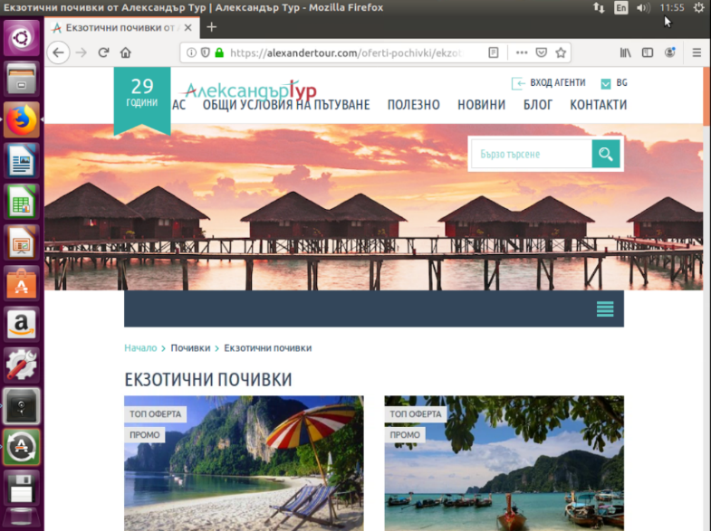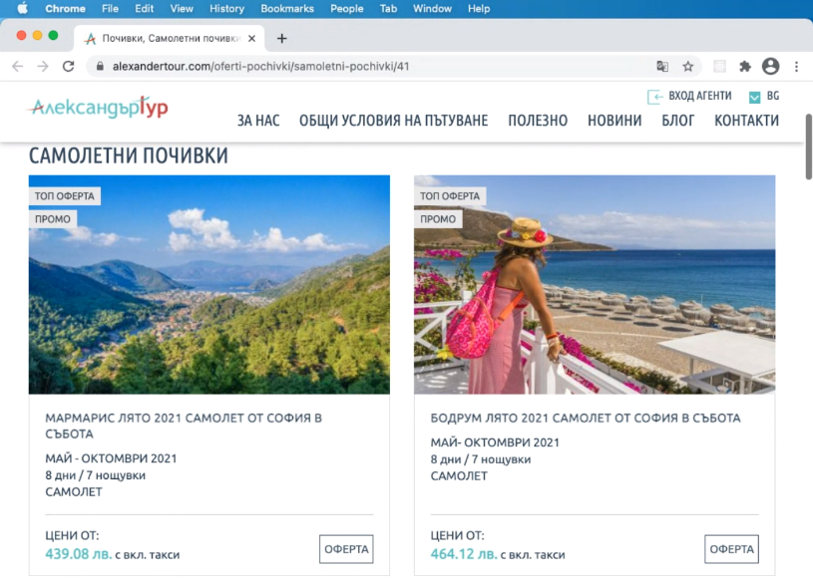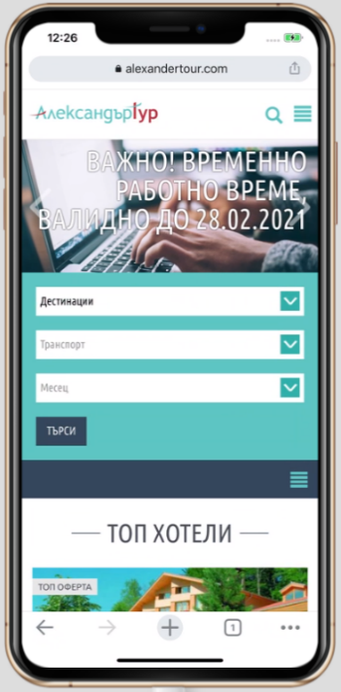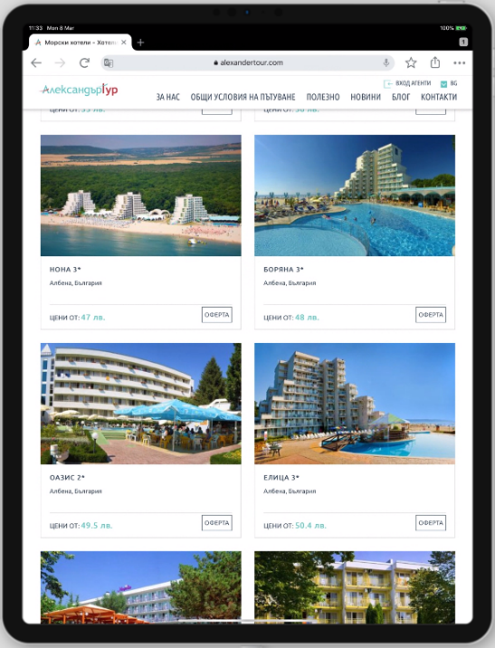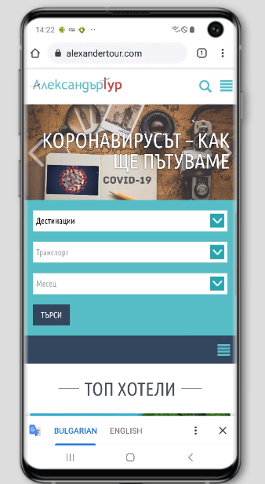

# Изводи

Сайта е responsive.

short dash

**Tест сценарий с ID: 002**

**Описание на Тест сценарий 002:**Автоматично връщане на начална страница при зададен грешен или несъществуващ URL.

**Списък със стъпките за Тест сценарий 002**

|  |  |
| --- | --- |
| Стъпка, номер | Описание |
| Стъпка 1 | Погрешно поставен URL или вече невалидна оферта за почивка. |
| Стъпка 2 | Показва се екрана с грешка, че не е валидна страницата и ни връща в началната страница. |

**Очаквани резултати от теста за сценарий име ID: 002**

Да се връща на началната страница при грешно въведен URL или невалидна ( изтекла ) оферта.

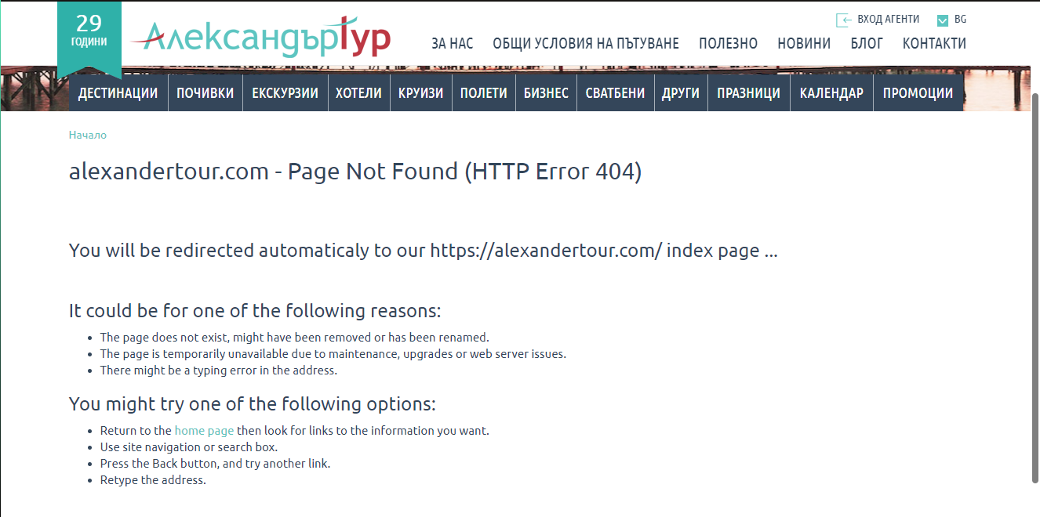

# Изводи

При появата на Error страницата ще бъде показано дали сте въвели правилен URL или вече тази оферта не е валидна.

short dash

**Tест сценарий с ID: 003**

**Описание на Тест сценарий 003:**Запазване на дата за почивка на избрано от вас място.

**Списък със стъпките за Тест сценарий 003**

|  |  |
| --- | --- |
| Стъпка, номер | Описание |
| Стъпка 1 | Отваряте <https://alexandertour.com> . |
| Стъпка 2 | Може да изберете два начина за търсене на избрана от вас дестинация.   * Горе на екрана има търсачка. * Долу на екрана избирате ваши предпочитания. |
| Стъпка 3 | След избраната от вас дестинация ,вид транспорт и месец (пример: Испания , Самолет , Август ), цъкате търси. |
| Стъпка 4 | Показват ви се наличните за този месец почивки. Избирайки от вас желаната дестинация цъкате ОФЕРТА. |
| Стъпка 5 | След избиране на оферта може да видите подробности за офертата. |
| Стъпка 6 | Ако не ви хареса стандартната оферта има опция за ранно запитване. |
| Стъпка 7 | На харесана от вас офертата кликнете на ЗАПИТВАНЕ. И попълвате дадената за вас информация. |
| Стъпка 8 | Затваряте страницата. |
| Стъпка 9 | Изчакайте връщане на e-mail и обаждане за потвърждаване на избрана от вас дестинация. |

**Очаквани резултати от теста за сценарий име ID: 003**

Да бъде направена успешно запазване на място за почивка.



# Изводи

При направата на резервация да ви бъде върнат e-mail и телефонно обаждане.

short dash

**Tест сценарий с ID: 004**

**Описание на Тест сценарий 004:**С помощта на: [**https*://gtmetrix.com***](https://gtmetrix.com) ***,*** [***https://seositecheckup.com***](https://seositecheckup.com)Правим цялостен анализ на сайта.

**Списък със стъпките за Тест сценарий 004**

|  |  |
| --- | --- |
| Стъпка, номер | Описание |
| Стъпка 1.1 | Отворете линка на инструмента за тестване на performance and monitoring.  [**https://gtmetrix.com**](https://gtmetrix.com) |
| Стъпка 1.2 | Въведете линка на <https://alexandertour.com> в търсачката. |
| Стъпка 1.3 | Натиснете бутона |
| Стъпка 2.1 | Отворете линка на инструмента за тестване на оптимизация.  [**https://seositecheckup.com**](https://seositecheckup.com) |
| Стъпка 2.2 | Въведете линка на <https://alexandertour.com> в търсачката. |
| Стъпка 2.3 | Натиснете бутона |

**Очаквани резултати от теста за сценарий име ID: 004**

Подробна информация за monitoring, performance и оптимизация.

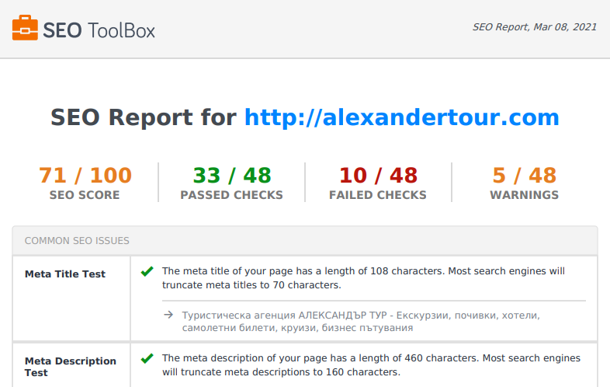

# Изводи

Да бъде предоставена изчерпателна информация за тестването на сайта.

short dash